به نام خدا

دانشکده پرستاری سنقر و کلیایی

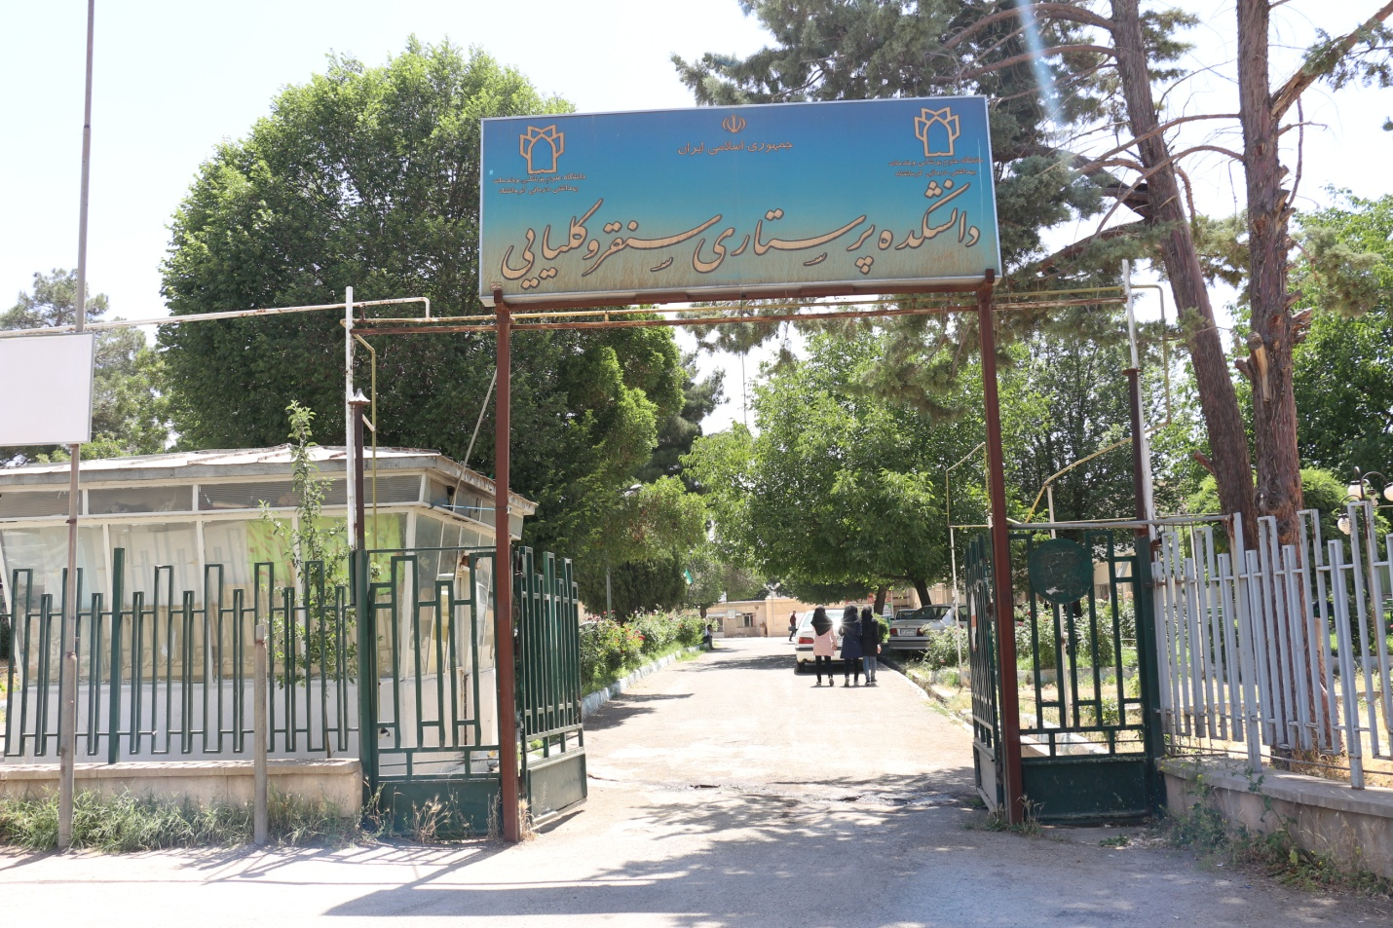
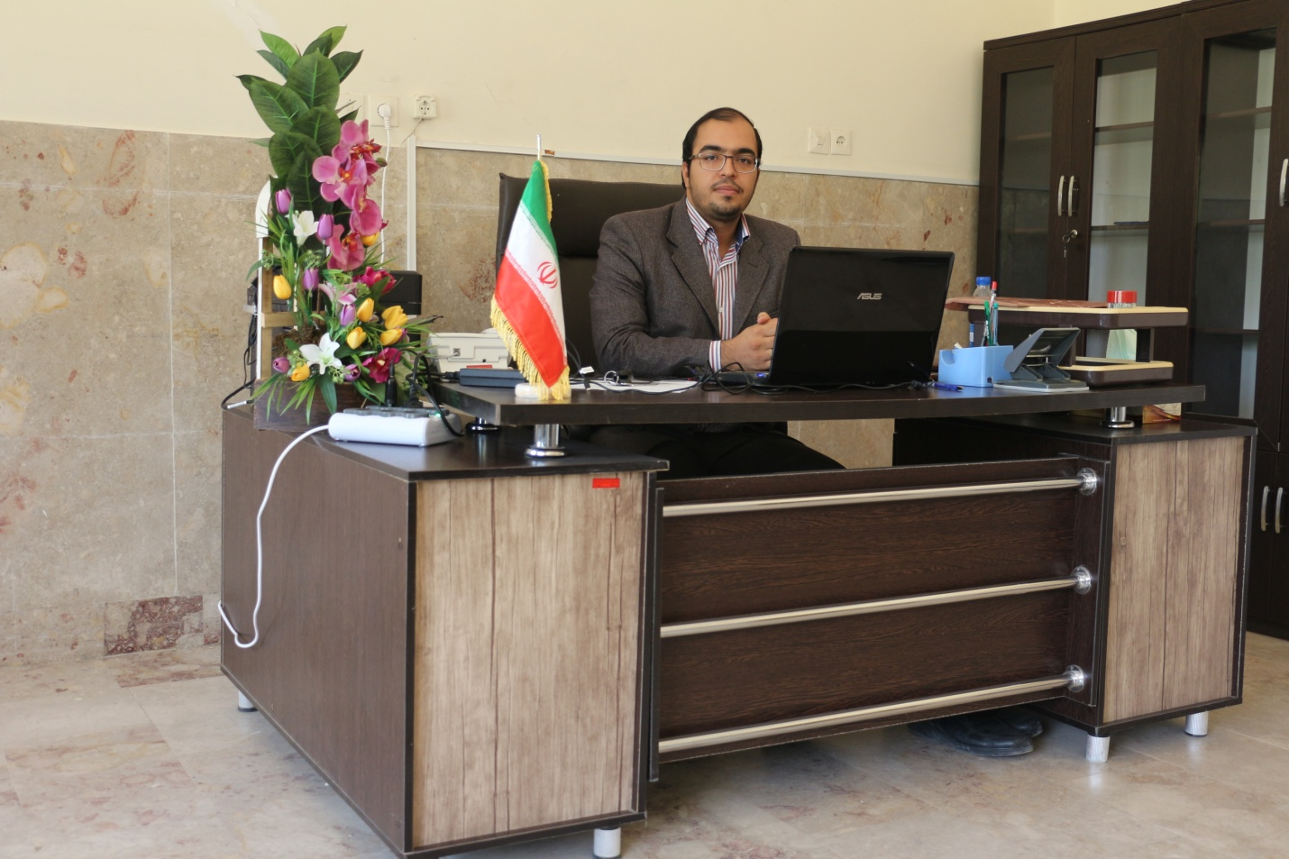
معرفی کلی دانشکده پرستاری سنقر و کلیایی:

دانشکده پرستاری سنقر و کلیایی یکی از دانشکده های مستقل دانشگاه علوم پزشکی کرمانشاه می باشد که از بهمن سال 1392 در زمینه پذیرش رشته ی کارشناسی پرستاری به منظور تربیت افرادی کارشناس و متعهد و مسئول در زمینه امور پرستاری شروع به فعالیت نموده است. در این دانشکده در حال حاضر در ترم بهمن ماه هر سال دانشجو پذیرش شده و با برنامه ریزی انجام شده در برنامه مدون رشته پرستاری دانشجویان به شکل 7 ترمی فارغ التحصیل می شوند. دروس تئوری در این دانشکده توسط اعضای هیات علمی دانشکده و اعضای هیات علمی سایر دانشکده های دانشگاه علوم پزشکی کرمانشاه ارائه می شود. امید است با اتکال به خداوند متعال و با توجه به چشم انداز توسعه محوری که در دانشگاه علوم پزشکی کرمانشاه وجود دارد در آینده شاهد ایجاد سایر رشته های متناسب با ظرفیت های دانشکده و شهرستان در این دانشکده باشیم.

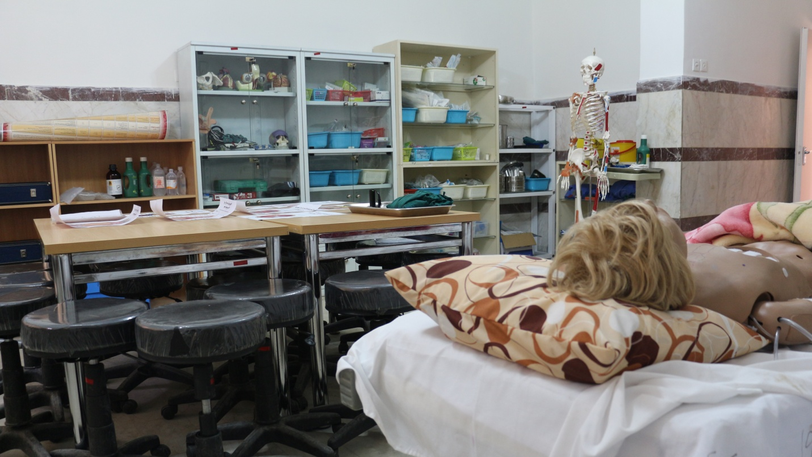
واحد مهارتهای بالینی (پراتیک)

مركز آموزش مهارت های بالینی متعهد است محيطي ايمن براي تدريس و فراگيري مهارت هاي باليني و ارتباطي ايجاد كند. هدف عمده مراكز آموزش مهارت ها، شبيه سازي يك محيط باليني است به طوري كه بتوان آموزش مهارت هاي باليني را كنترل و تمرين كرد. بديهي است اين مراكز فقط مكمل محيط باليني واقعي هستند و به هيچ عنوان جاي آن را نمي گيرد. برنامه ریزی و آموزش مهارت ها در مـرکز مهات های بالینی مبني بر چند اصل دانشجـو محوري، آموزش فـعال، بحث گروهي و كارگاهی مي باشد.در اين خصوص پس از پیشنهاد و تعيين عناوين آموزشي و تهيه طرح درس مربوطه كادر آموزشي تعیین و هماهنگي هاي لازم جهت برگزاري دوره هاي آموزشي به صورت كارگاهی به عمل خواهد آمد. کلیه فعالیت های مرکز تا کنون بر همین مبنا بوده است .

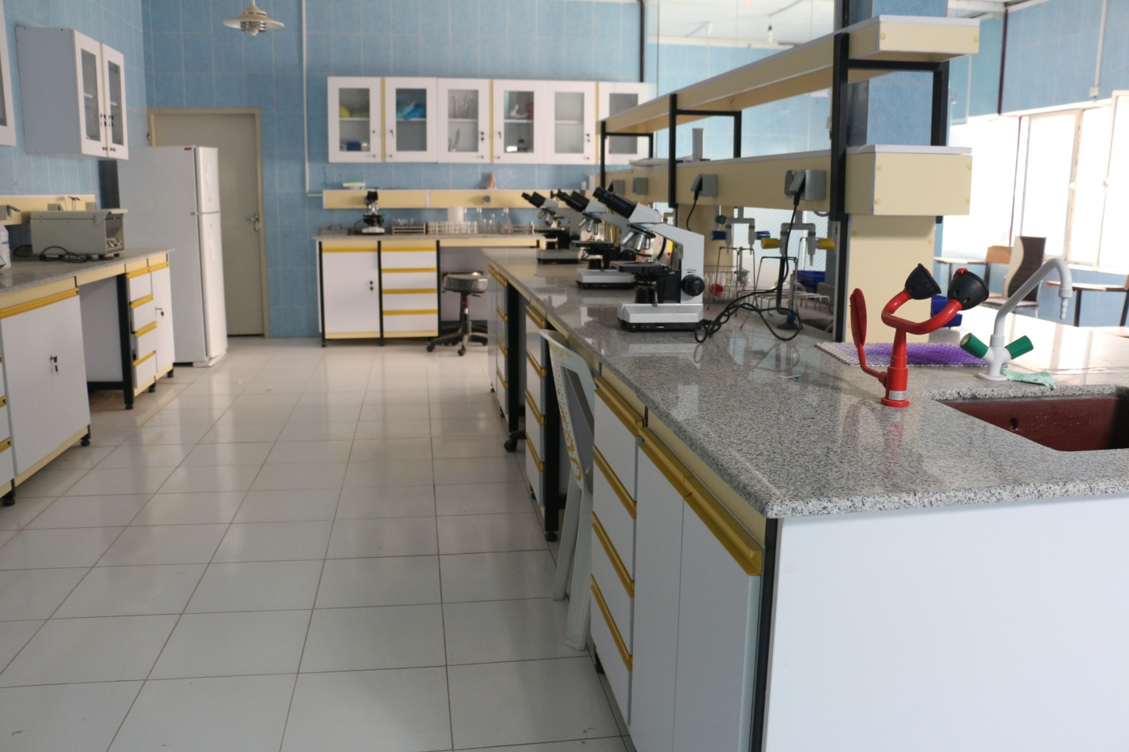
آزمایشگاه

این آزمایشگاه جهت ارائه دروس عملی توسط اساتید و کارشناسان محترم دانشگاه تجهیز یافته که شامل تجهیزات مورد نیاز میکروب شناسی، انگل شناسی، بیوشیمی وفیزیولوژی بوده و هر ترم دانشجو یان را تحت تعلیم و آموزش قرار می دهد.

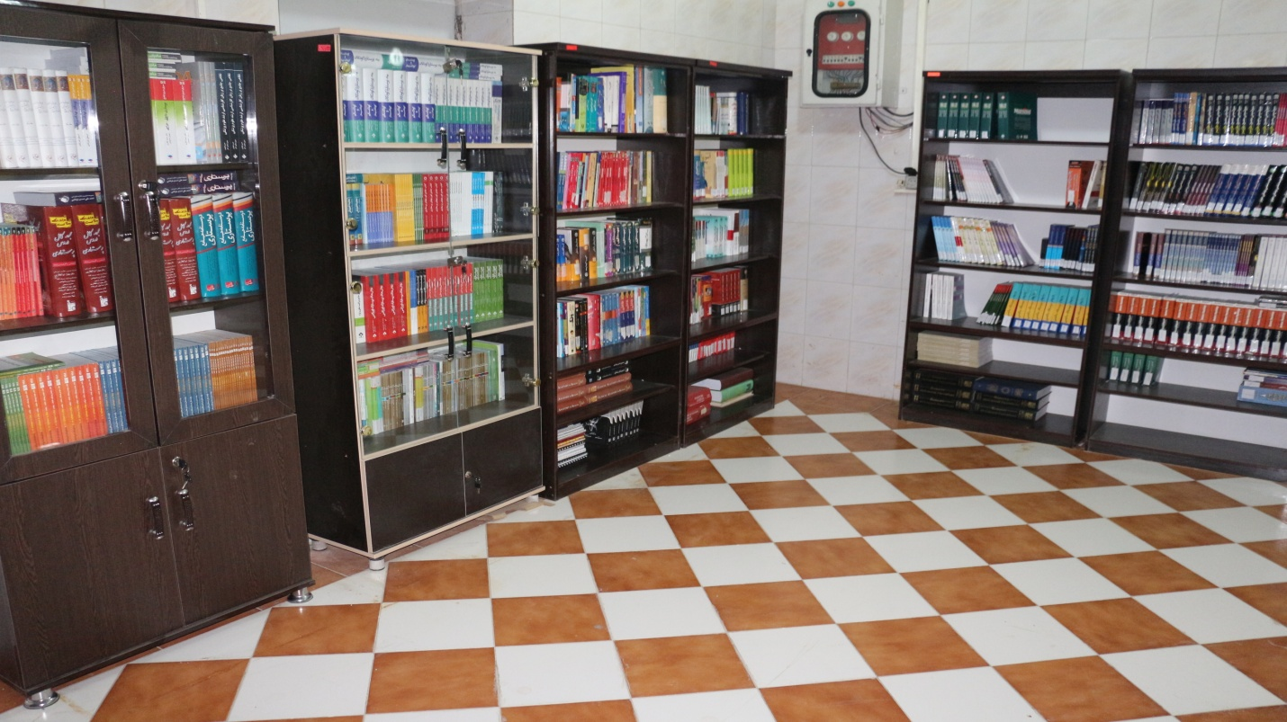
کتابخانه و سالن مطالعه

تقويت آموزش، پژوهش و فعاليتهاي آموزشي و پژوهشي دانشكده و حمايت از تلاشهاي دانشگاه در جهت ارتقاي سلامت، از طريق تهيه، توسعه و تسهيل دسترسي به منابع و اطلاعات علمي مورد نياز جامعه دانشكده و مديريت بهره برداري از منابع علمي است که در این راستا کتابخانه ی این دانشکده با اهداف شناخت نیازهای اطلاعاتی اعضای کتابخانه با توجه به نیاز رشته آموزشی دانشکد، خرید و فراهم نمودن منابع مورد نیاز و درخواست شده اعضای کتابخانه، ورود اطلاعات منابع خریداری شده و آماده ساری هرچه سریعتر جهت استفاده مراجعین و تامین فضایی مناسب جهت مطالعه دانشجویان به فعالیت می پردازد.

فناوری اطلاعات
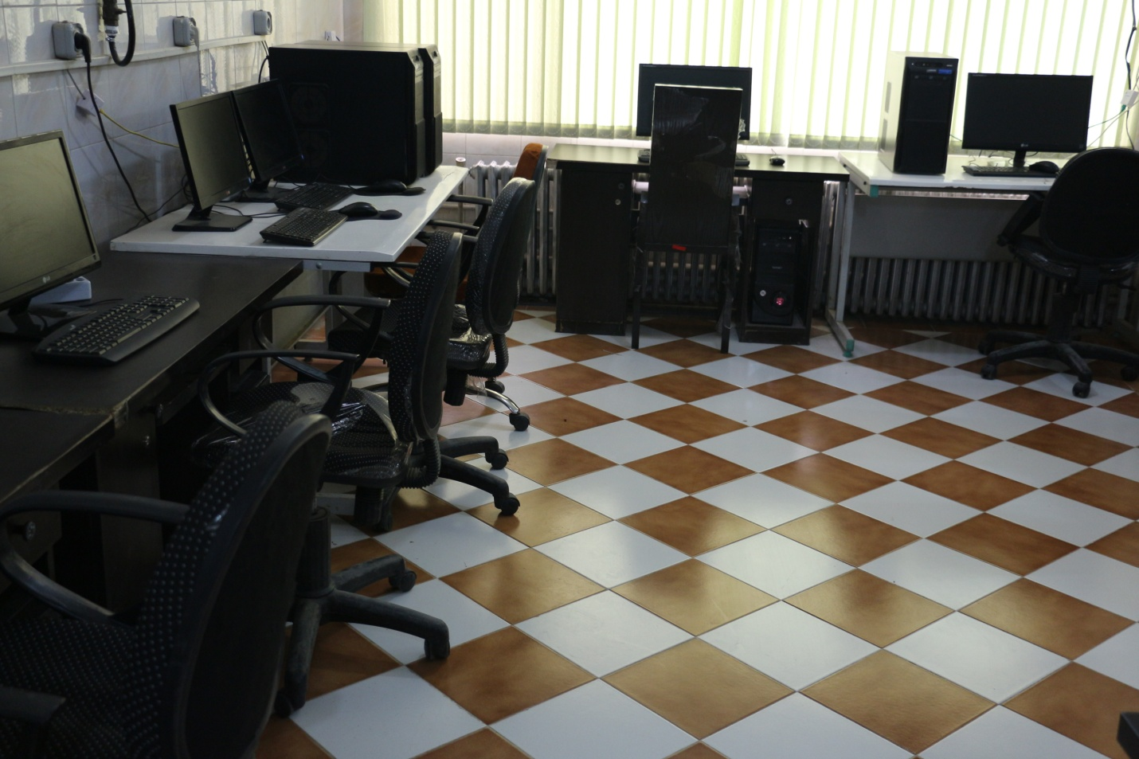
:
واحد فناوري اطلاعات دانشكده، با هدف ارائه خدمات و سرويس هاي رايانه اي به اعضاء محترم هيأت علمي، كاركنان ودانشجويان و انجام كليه امور مرتبط با رايانه و همچنين ارتقاء دانش رايانه و فرهنگ سازي استفاده از رايانه در زمينههاي مختلف راه اندازي شده است. دانشكده پرستاري و مامايي داراي يك وب سايت مستقل مي باشد كه در قالب چندين گروه آموزشي به ارائه خدمات به دانشجويان و ساير استفاده كنندگان در سطح دانشگاه و خارج از دانشگاه مي پردازد.
اهم خدمات واحد فناوری اطلاعات این دانشکده به شرح ذیل میباشد:
- * مديريت اتاق كامپيوتر شامل نوبت دهي، برقراري نظم و انضباط، پاسخگويي به سؤالات و رفع اشكال دانشجويان.
- * اطلاع رساني به دانشجويان جديد، در رابطه با نحوه بهره برداري از خدمات كامپيوتري.
- * راهنمايي دانشجويان جهت Search مقالات در سايت هاي مختلف.
- * تهيه پرينت و رايت CD جهت اساتيد،‌كاركنان و دانشجويان.
- * ايجاد Email و Account براي دانشجويان و كاربران جديد.
- * رفع اشكالات نرم افزاري و سخت افزاري اساتيد و كاركنان به صورت حضوري و غيرحضوري.
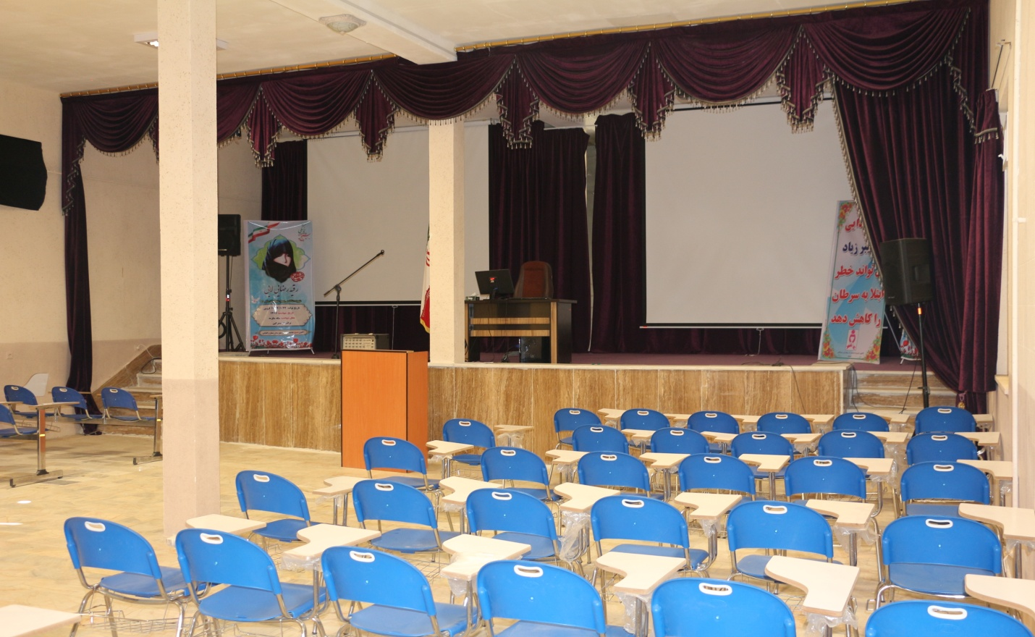
0
سالن اجتماعات شهید ابوذر امجدیان (شهید مدافع حرم)
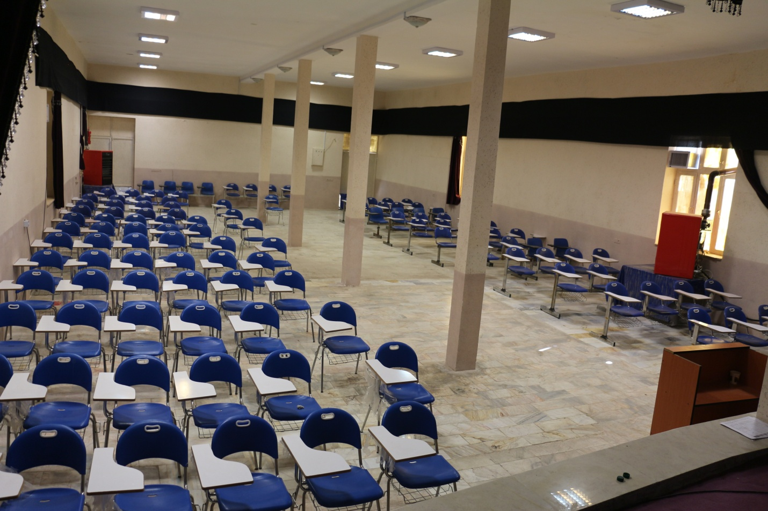
با توجه به نیاز دانشکده این سالن در سال 1394 با ظرفیت 150 نفر آماده و راه اندازی گردید. این سالن جهت اهداف مختلفی از جمله: دوره های آموزشی، برگزاری امتحانات، جشن ها و ضیافت های دانشجویی و فرهنگی مورد استفاده قرار می گیرد.
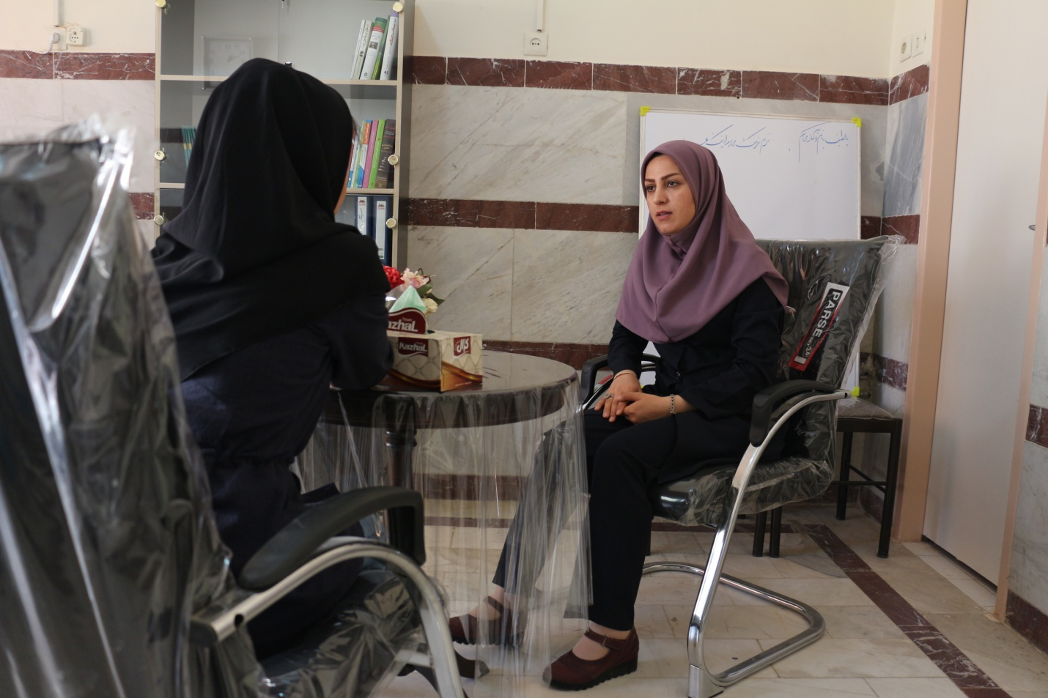
مشاوره دانشجویی
سالن اجتماعات شهید ابوذر امجدیان (شهید مدافع حرم)

هدف ازمشاوره تامين بهداشت رواني و فراهم سازي مقدمات رشد و تكامل شناختي،عاطفي ورفتاري مراجعين مي باشد. تامين بهداشت رواني محيط هاي دانشجوئي به منظور رشد ، تحول و تكامل شناختي ، عاطفي و رفتاري دانشجويان جهت رسيدن به استاندارهاي مورد نظر بهداشت رواني با تاكيد بر پيشگيري سطح اول و تعديل نارسائي ها ، ناهنجاريها و اختلالات احتمالي با ايجاد انگيزه براي تلاش و شكوفائي استعدادهاي فردي از مهم ترین اهداف این واحد می باشد.
اين واحد با توجه به ابعاد روحي و معنوي انسان و نيازهاي رواني، عاطفي، اجتماعي و اقتصادي دانشجويان و براي توانمند سازي به منظور پيشگيري از ايجاد رفتارهاي آسيب زننده به بهداشت و سلامت و ارتقاء سطح سلامت روان دانشجويان گسترده است تا توان ايجاد روابط بين فردي مؤثر ، انجام تصميم در صحيح ، حل تعارض ها و كشمكشها بدون توسل به اعمالي كه به ديگران و خود صدمه مي زند . داشته باشند .
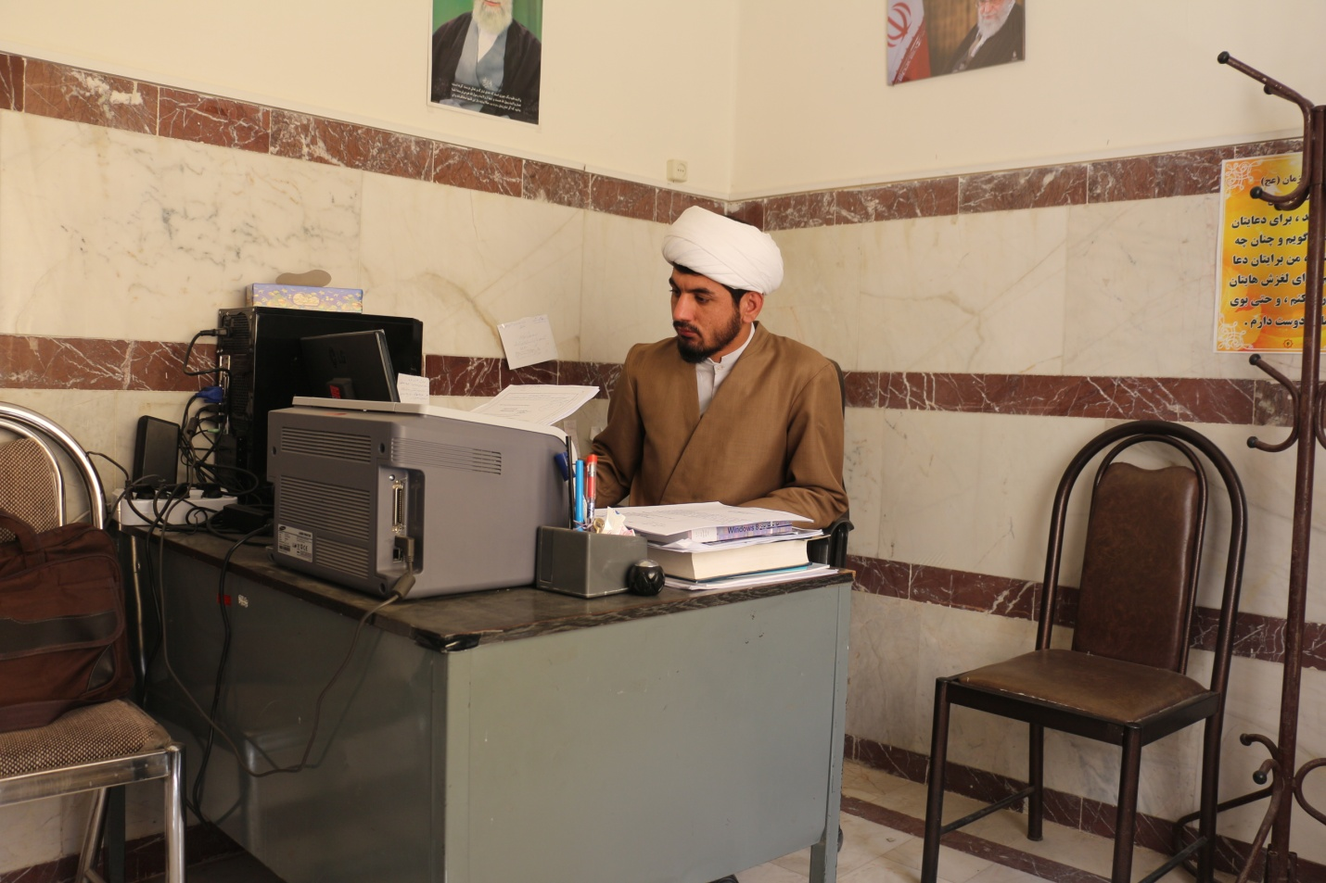
نهاد نمایندگی مقام معظم رهبری و امور فرهنگی
سابقه نهاد در دانشگاهها به زمان حضرت امام خمينی (ره) بر می گردد. پس از انقلاب فرهنگی و بازگشايی دانشگاهها بمنظور جلوگيری از توطئه هايي که در صدد جدا کردن دو قشر روحانی و دانشگاهی از يکديگر بودند، امام راحل (ره) انديشه وحدت حوزه و دانشگاه را پايه گذاری کردند. براساس اين انديشه حضور روحانيان آگاه و خوش فکر ، در دانشگاهها ضروری بنظر می رسيد و پس از آن بود که نمايندگان امام در دانشگاههای مهم کشور، فعاليت خود را آغاز کردند.پس از ارتحال جانگداز حضرت امام (ره) با توجه به توسعه دانشگاهها بدستور حضرت آیت الله خامنه ای ، نهاد نمايندگی مقام معظم رهبری در دانشگاهها تأسيس گرديد.
اهم اهداف و فعالیتهای این دفتر به شرح ذیل می باشد.
- اقامه نماز جماعت و امور مساجد در نماز خانه ها وهيئتها.
- دعوت از روحانيون و مبلغين آگاه (ماه مبارك رمضان ‚‌ ماه محرم ‚ ايام فاطميه و .... )
- امور مربوط به تبيين احكام شرعي و برگزاري مراسم و سخن رانيهاي مذهبي و ....
- برگزاري گردهماييها ( نشست ‚‌ سخنراني ‚ پرسش و پاسخ ‚ ميزگرد ‚ مناظره و هم انديشي و .... ).
- برگزاري مسابقات فرهنگي و مذهبي و برنامه هاي ادبي و هنري ويژه موضوعات مذهبي.
- تدوين وانتشار نشريات و جزوات ديني.
- تبيين فرهنگ امر به معروف و نهي از منكر.
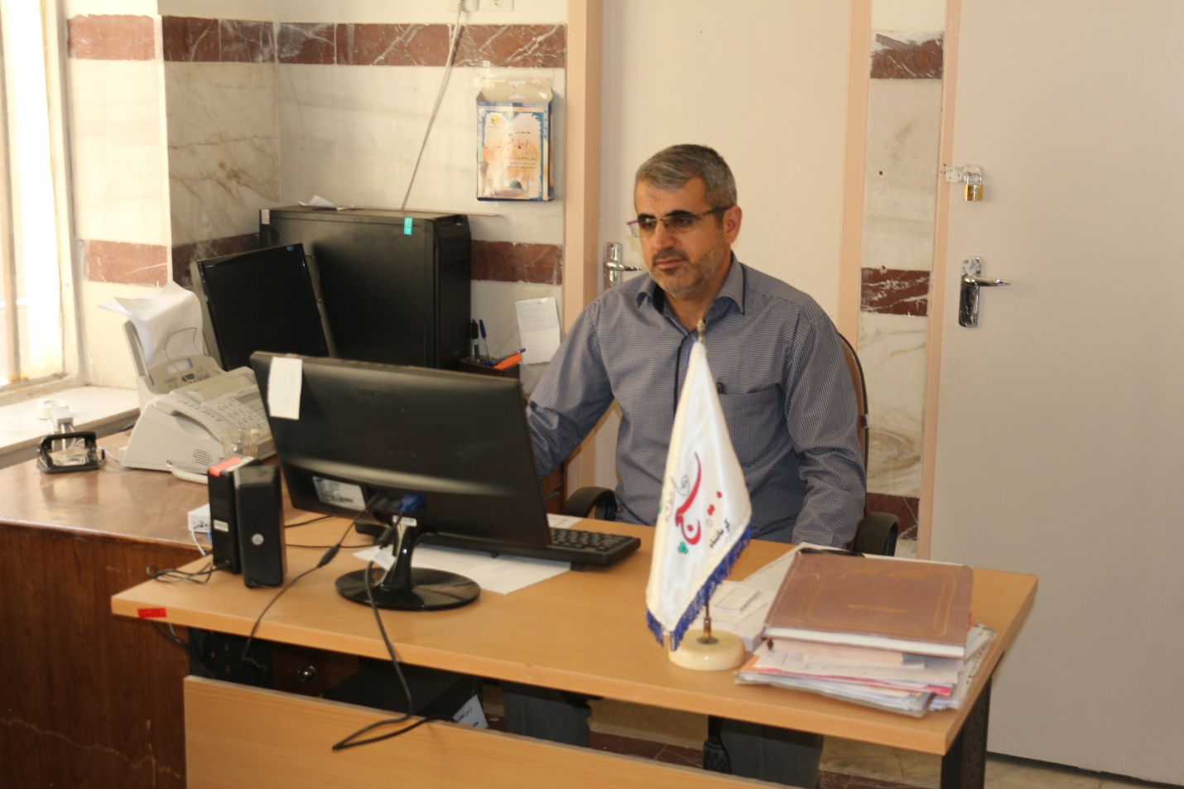
بسیج جامعه پزشکی و دانشجویی
مجموعه بسیج دانشجویی از جمله تشکل‌هایی بود که با تدبیر بنیانگذار جمهوری اسلامی حضرت امام خمینی(ره) پس از
پایان جنگ تشکیل گردید. حضرت امام(ره) با نگاهی راهیردی افقی را برای فعالیت بسیج در دانشگاه‌ها گشود که امروز بعد از گذشت 27 سال از آن، بیش از پیش اهمیت آن درک می‌شود. لذا جهت رسیدن به اهداف ذیل واحد بسیج جامعه پزشکی و دانشجویی در این دانشکده فعالیت می نماید:
- جذب ، آموزش و سازماندهي دانشجويان داوطلب
آشنا ساختن با فرهنگ ايثار و شهادت و معرفي اسوه هاي انقلاب اسلامي و دفاع مقدس
همكاري در توسعه تحقيقات و پژوهشهاي فرهنگي ، علمي و دفاعي در راستاي پيشرفت و سازندگي كشور
حفظ و ارتقاي روحيه استكبار ستيزي در دانشجويان
برگزاري يادواره ها ، همايش ها ، جشنواره ها و مسابفات مورد نياز
برگزاري دوره ها ، اردوها و كلاسهاي فرهنگي ، علمي و دفاعي
انتشار جزوات و نشريات بسيج دانشجويي مطابق ظوابط مصوب شوراي عالي انقلاب فرهنگي و دستورالعمل هاي زيربط
همكاري با مسئولان دانشگاه و تشكلهاي دانشگاهي طبق ضوابط و دستورالعمل هاي نيروي مقاومت بسيج
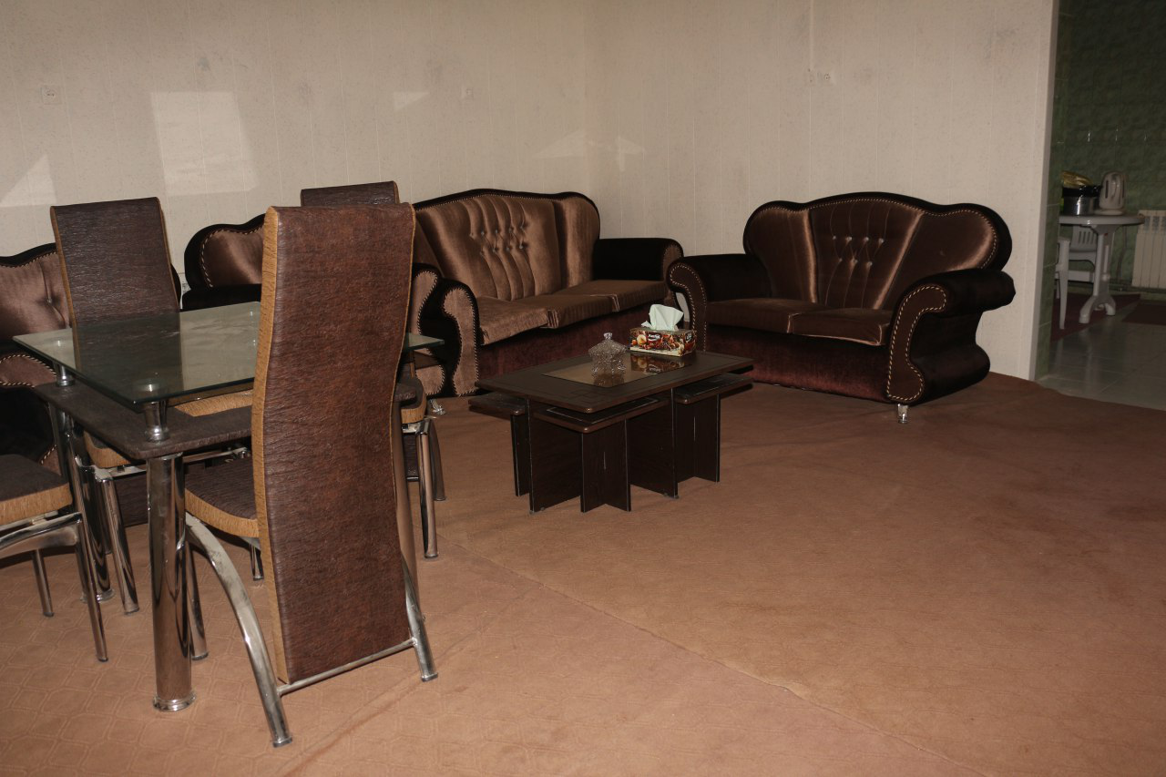
پاویون استراحت اساتید مدعو

به دلیل بعد مسافت شهرستان سنقر با مرکز استان و با توجه به اینکه بسیاری از دروس توسط اعضای محترم هیات علمی دانشکده های کرمانشاه ارائه می شود لذا یک پاویون جهت اساتید آقا و یک پاویون جهت اساتید خانم برای استراحت یا اقامت تجهیز و راه اندازی شده است.

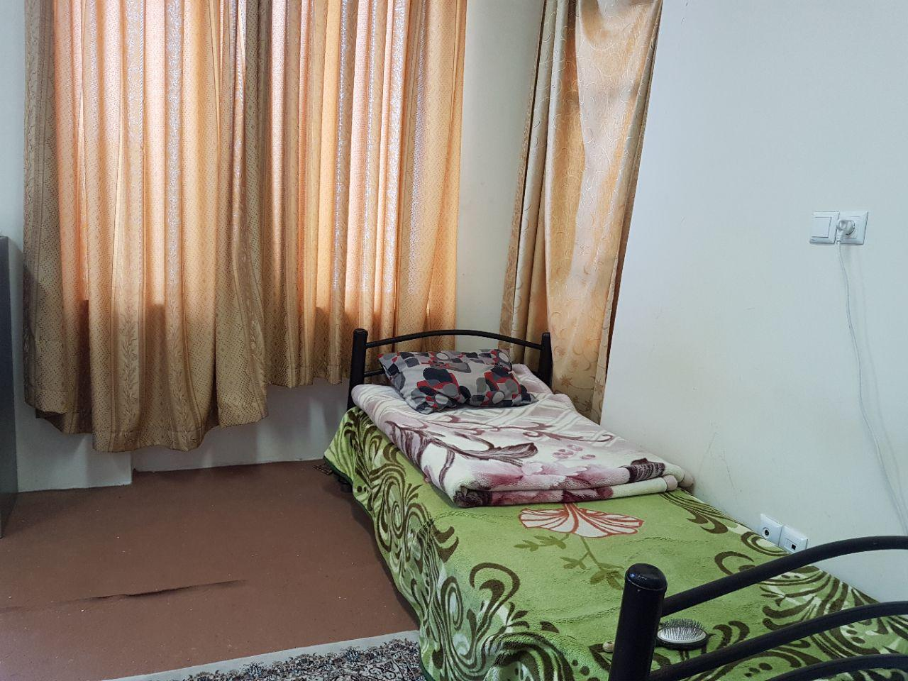
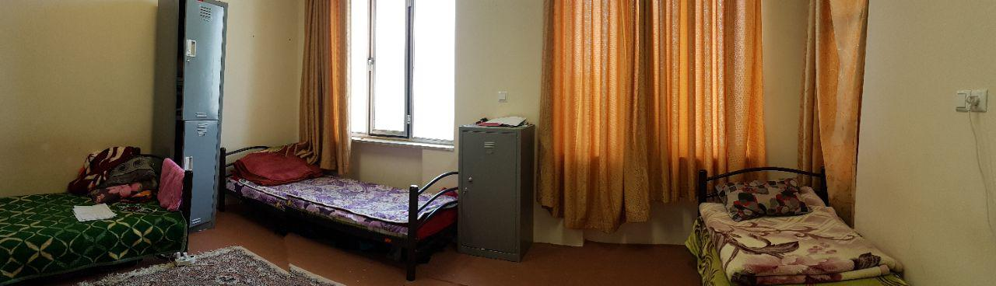
خوابگاه های دانشجویی خواهران و برادران
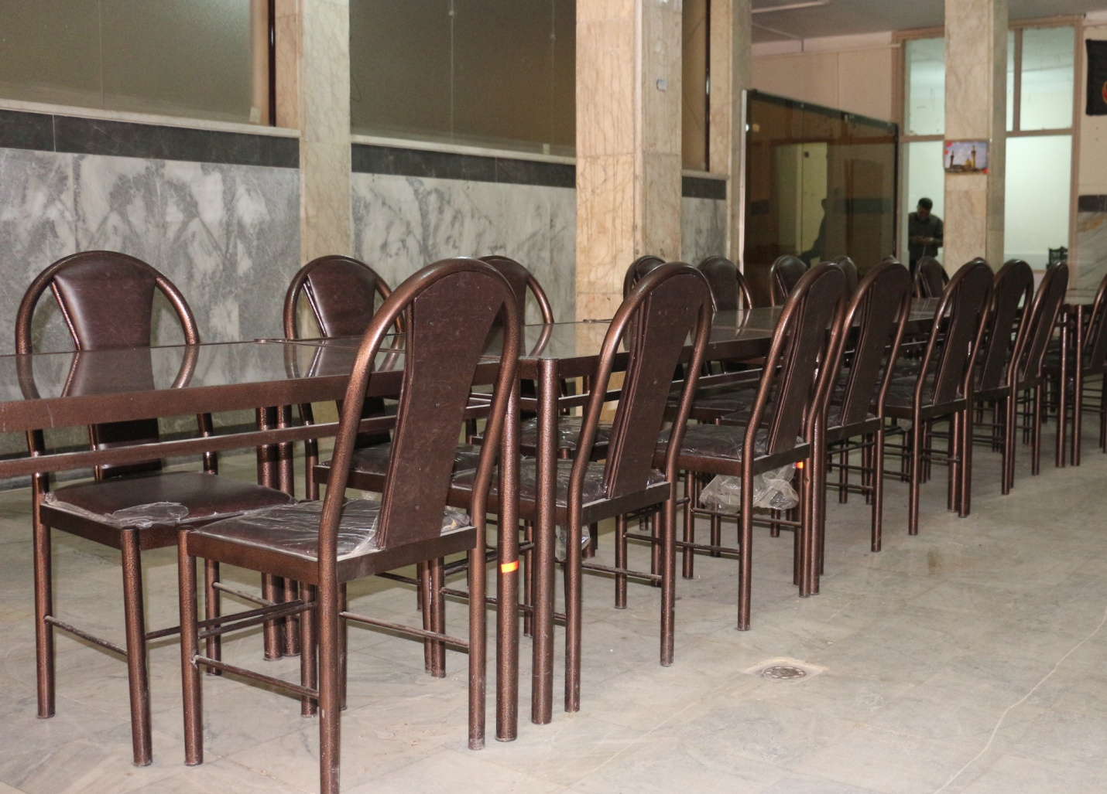
سلف سرویس خواهران و برادران

